2020世界投资者周——东吴证券走进西交利物浦大学
开展国民教育公益活动

中国证监会投资者保护局提醒您：
- 直播荐股是非法行为，盲目跟从会上当受骗
- 警惕新型网络诈骗，防范线上所谓“老师”、“大V”、群友等非法荐股

一分钟短视频链接：https://v.qq.com/x/page/k3160k51rus.html?

为响应“2020年世界投资者周”以及中证协鼓励开展“2020年度投资者教育进百校”活动相关部署要求，培育大学生证券金融知识和正确投资理财观念，结合第三届（2020）江苏大学生金融节活动契机，东吴证券于2020年10月14日下午走进西交利物浦大学，开展国民教育公益讲座系列活动。
活动当天，共有一百余名大学生来到现场积极参与，一百五十余名投资者同步观看直播。东吴证券现场工作人员就远离非法证券期货陷阱，警惕非法集资新套路、证券期货投资者适当性管理办法、创业板投资者适当性管理问答、防范非法“校园贷”、“套路贷”等内容进行了宣传讲解，为同学们远离非法金融活动、走出金融诈骗的泥潭进行了风险提示。
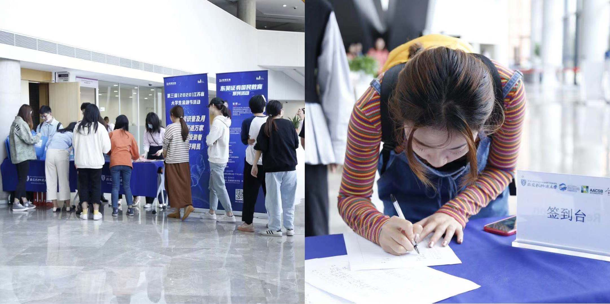
本次活动面向投资者及在校大学生群体，邀请了苏州证券同业公会秘书长、东吴证券零售客户部高级督导崔檬女士，以及东吴证券吴中区中心营业部优秀投资顾问尹鸣先生作为嘉宾来到现场。
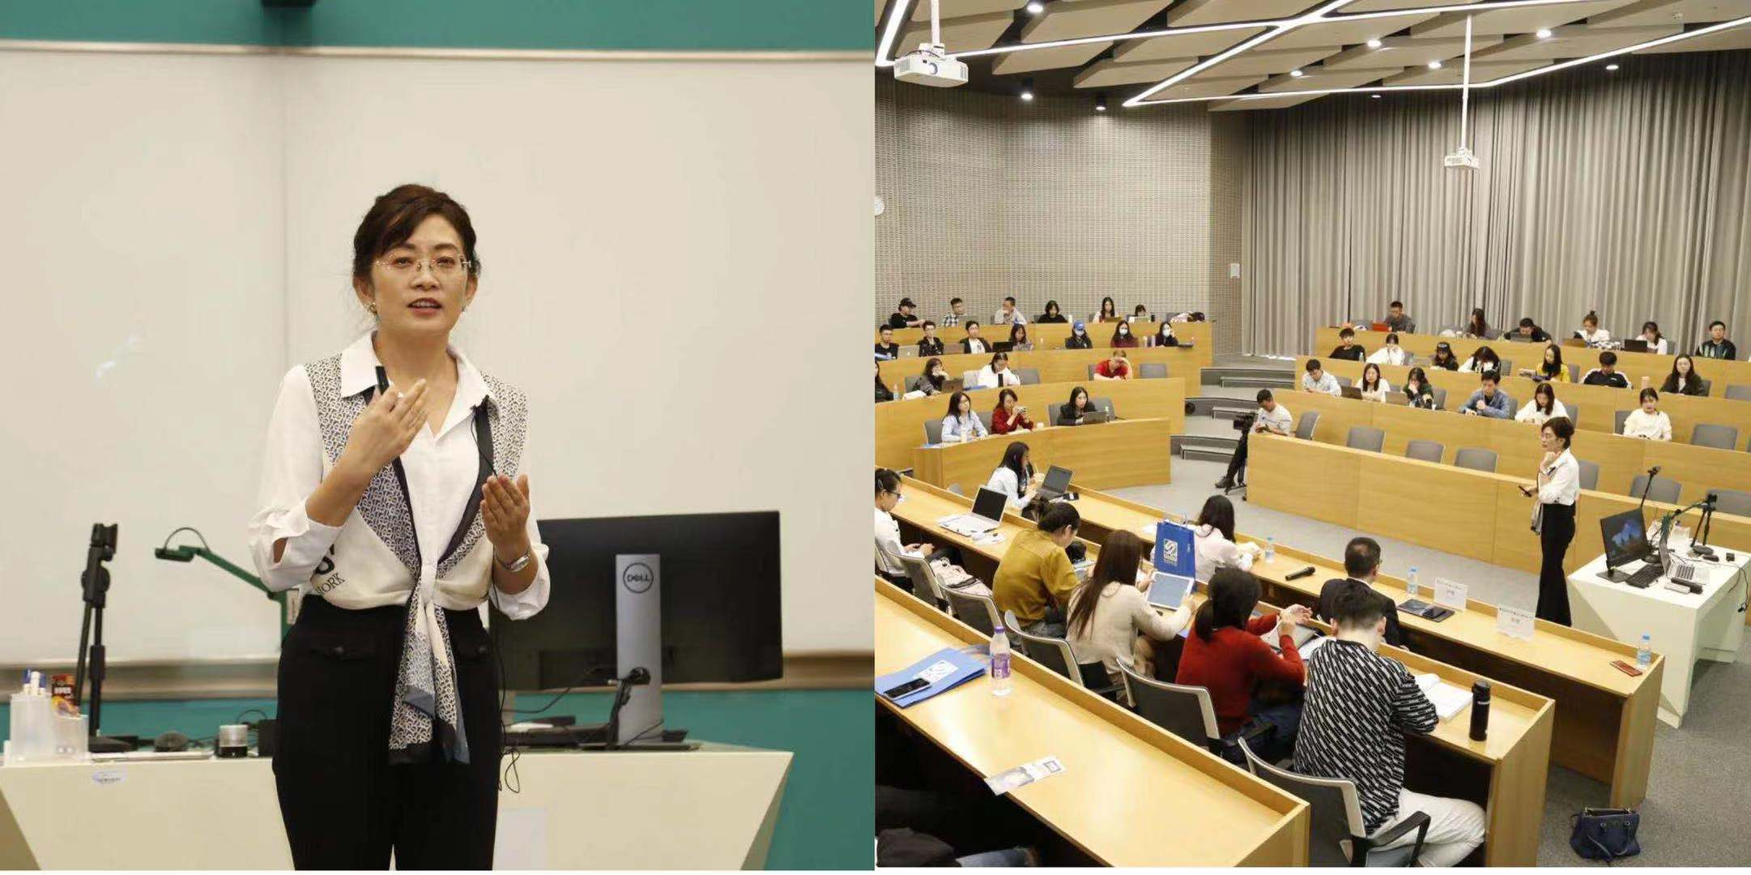
活动中，嘉宾崔檬女士围绕“人生规划”和“个人职业规划和资产规划”的主题，引导大学生培养正确的目标意识，树立科学的投资观念，保持健康乐观的心态。同学们也积极与嘉宾进行了沟通和交流，互动良好。
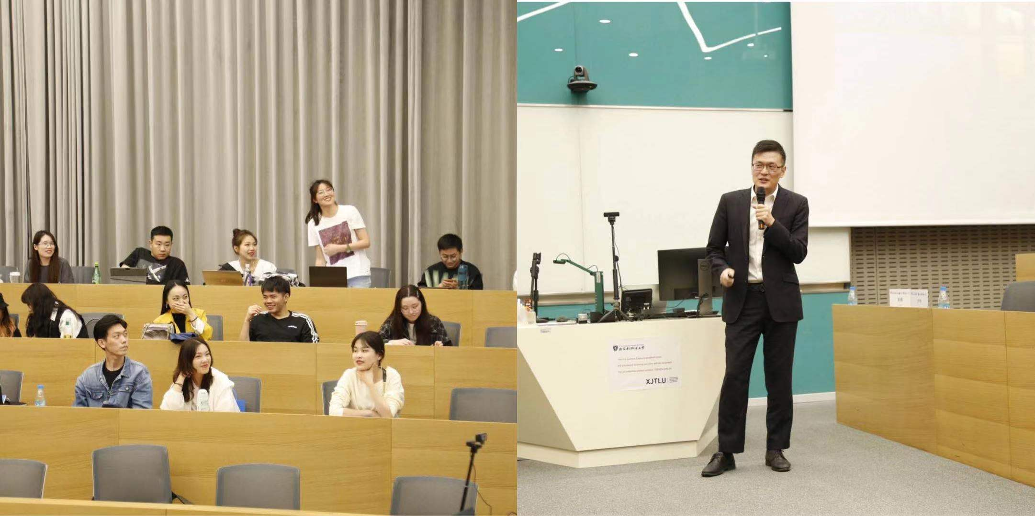
此外，嘉宾尹鸣先生结合实事背景，聚焦后疫情时代新经济发展趋势，为大学生分析和解读了现今国家的政策导向，以及当前国内外环境下的优秀行业发展，演讲取得了良好的效果。
在活动中，同学们还积极参与了东吴证券主办的“提升金融知识、防范非法集资”主题有奖知识竞答环节，现场气氛活跃。
本次国民教育活动培养了大学生的投资和理财观念，丰富了大学生的金融知识，也宣传了东吴证券的文化和公司形象。在场的同学们表示，通过本次活动，不仅对现阶段证券市场的运行现状、政策导向和行业发展有了理性的认识，更对人生和资产规划有了新的理解，为今后的工作、生活和投资提供了指导。

直播截图：
